附件1：

国网四川雅安电力（集团）股份有限公司
应对疫情影响助力企业复工复产15项举措

为深入贯彻习近平总书记关于坚决打赢疫情防控阻击战的重要指示精神和党中央、国务院决策部署，落实好省委省政府、市委市政府缓解中小企业生产经营困难、支持企业应对疫情共渡难关相关政策措施，以及国家电网公司和国网四川省电力公司助推企业复工复产措施的要求，更好地服务雅安经济社会发展，国网雅安电力（集团）公司制定了15项举措应对疫情影响，助力全市企业复工复产。具体内容如下：
一、全面推进电网建设项目，建设坚强智能电网
1.全面推进市委市政府部署的重点工作任务。落实国家、省、市重大决策部署，全力服务脱贫攻坚、大气污染防治、区域协调发展、乡村振兴等国家战略实施，持续加大电网基建投资，加快推进农配网升级项目改造，尤其是加大10千伏城、农网等保民生电网项目建设投资，进一步提升城乡电网的供电可靠性，为雅安广大客户提供安全、可靠、优质的电力供应。
2.切实做到疫情防控和电网建设“两手抓、两不误”，进一步提振打赢疫情防控阻击战、服务经济社会发展的信心。有序组织雅安500千伏康蜀串补站工程、甘蜀500千伏线路改接，110千伏大兴、严桥、东辰科技、中雅科技等项目的复工，加快推进天全小河220千伏输变电工程、35千伏先锋输变电工程的开工建设。加快川藏铁路、泸石高速施工用电、川西大数据产业园II期、鞍山钢铁新装及增容用电等一批重点配套电网工程建设。
二、全力保障电网安全生产，确保供电持续平稳
3.提升疫情防控重点单位供电保障水平。对定点医疗机构、隔离场所、防控点、疫情指挥部等涉及的变电站、线路科学合理安排运行方式，强化运行监视，留足系统备用容量，制定事故处置预案，确保电力供应充足和可靠。
4.全力确保复工复产期间电网安全运行。积极做好工程复工组织工作。提前做好配合政府市政重点工程涉及的线路迁改等工程的停电计划安排和信息发布工作；加强输变电设施运维管理，大力实施配网带电作业，确保“能带不停”，着力缩小停电范围和缩短停电时间，保障可靠供电。
5.强化电网调度管理和调度自动化建设，提高电网调度智能化水平，确保企业用电可靠和生产有序。
三、有力落实减费降负举措，缓解企业资金压力
6.经政府相关部门确认的疫情防控物资生产企业，确因流动资金紧张、交费有困难的，疫情防控期间欠费不停电。疫情防控期间居民用户欠费不停电。
7.向企业提供网上购电服务，实现企业自主“实时购电”，减轻企业购电资金周转压力，确保用户24小时内即购即用；为企业提供“ 银行承兑汇票抵押购电和缴纳电费”服务，“抵押购电”不收取贴现利息，用于月末缴纳电费的支付贴现利息不高于同期银行贴现利息。
8.全力配合政府相关部门做好留存电量政策对复工复产工业企业用电进行补助，以及全市参与生活物资保供的商贸流通和防疫药品、医疗设备、物资器材等疫情防控相关生产的中小企业，按销售目录电价的30%电费补贴政策落地落实，及时向企业兑付政府财政资金补贴。
9.对疫情防控期间暂不能正常开工、复工的企业，客户即日起可申请减容、暂停、减容恢复、暂停恢复，不受“基本电费计收方式选定后3个月内保持不变”“暂停用电不得小于15天”等限制。对因疫情防控需要扩大产能的企业，如选择按合同最大需量方式结算基本电费，超过合同约定最大需量105%部分，取消加倍收取基本电费，按实计取。
10.对各级政府公布的疫情防控定点收治医院，因疫情防控需要新建、扩建的医疗场所用电，免收高可靠性供电费。
四、积极做好供电优质服务，助力企业复工复产
11.对疫情防控物资生产类新建（扩建）企业和重点客户急需的用电需求，开辟办电绿色通道，积极向上争取资金，实施零上门、零审批、零投资“三零”服务。
12.大力推广“网上国网”APP、“国网四川电力”微信公众号、微信、支付宝、国网电商、企业网银、电e宝等线上渠道，推动服务事项“网上办、掌上办、指尖办”，全面落实网上办电和交费服务。
13.对因疫情防控引发的企业基本电费计收方式变更、暂停及其恢复等业务，实行“当日受理、次日办结”、“先办理、后补材料”，全力支持企业尽快复工复产。
14.对全市防疫应急指挥中心、疾控中心、定点医疗机构、防疫用品生产企业等重要场所，建立供电保障全天候“一对一”服务,做好用电排查，协助客户开展用电设备维护和巡视检测，制定并落实好客户侧供电保障和电网应急处置预案。开展24小时在线供电监测，为客户安全可靠用电提供保障。
15.加强电力应急抢修服务，实现应急服务快速响应。开通全市电力故障报修热线电话0835-2233777，提供7×24小时不间断抢修服务，提高抢修工作时效，确保用电企业和广大居民用电无忧。

附件2：

国网四川省电力公司坚决打赢疫情防控阻击战助力用电企业复工复产10项措施

一、一户一策，全力保障疫情防控重点单位。集中精干力量，全力保障定点医疗机构、隔离场所、医疗队驻地、疫情检查站、疫情指挥部等疫情防控重点单位及场所安全可靠供电，落实“一户一策”保障方案，开展24小时在线供电监测，确保供电保障万无一失。需要增加电源的疫情防控定点医疗机构、隔离场所免费接电，免收高可靠性供电费。
二、实施“三零”服务，支持疫情防控物资生产企业扩大生产。疫情防控期间，疫情防控物资生产类企业扩大生产新增用电需求，高压项目由电网公司免费出资到用地红线，低压项目免费出资到电能表，开辟绿色通道，当天答复供电方案，验收合格后当天送电，全面实现企业新增用电零上门、零审批、零投资。
三、落实扶持性基本电价政策，降低企业用电成本。对疫情防控期间暂不能正常开工、复工的企业，客户即日起可申请减容、暂停、减容恢复、暂停恢复，不受“基本电费计收方式选定后3个月内保持不变”“暂停用电不得小于15天”等限制。对因疫情防控需要扩大产能的企业，如选择按合同最大需量方式结算基本电费，超过合同约定最大需量105%部分按实计取。主动帮助客户开展基本电费测算，指导合理选择计收方式，最大限度降低用电成本。
四、特事特办，快速推进扶持政策落地见效。充分发挥客户经理作用，逐户做好政策告知和变更办理。因疫情防控引发的企业基本电费计收方式变更、暂停及其恢复等业务，实行“当日受理、次日办结”、“先办理、后补材料”。对2月1日以来确实没有生产的，暂停起始日期可以追溯到2月1日。
五、持续可靠供电，助力疫情防控物资生产企业用电无忧。对疫情防控物资生产企业确因流动资金紧张、交费有困难，疫情防控期间欠费不停电并免收电费滞纳金，支持企业客户积极应对疫情影响，实现平稳健康发展。
六、扩大市场化交易，推动电改红利充分释放。进一步放开发用电计划，持续扩大市场化交易规模，2020年确保实现交易电量1000亿千瓦时。支持中小企业客户参与市场化交易，进一步降低用电成本。积极推进水电消纳示范区建设，落实精准电价政策，支持重点产业发展。
七、帮助中小企业客户降低融资成本。携手国网电商全面推广“电e票”、“电e贷”业务，携手建设银行推广“云电贷”业务，全力为用电客户提供低成本金融服务，着力缓解中小企业融资困难。
八、全力配合做好疫情防控相关企业补贴兑现。疫情防控期间，协助省市县三级政府对参与生活物资保供的商贸流通和防疫药品、医疗设备、物资器材等疫情防控相关生产的中小企业，由财政按销售目录电价的30%兑现电费补贴。对补贴企业按月计算补贴金额，次月5日前及时书面反馈政府部门，配合做好客户告知。
九、创新服务方式，大力推行网上办电服务。通过“网上国网”APP、95598热线、“国网四川电力”微信公众号等线上渠道，为客户新增用电、电费交纳、账单查询、故障报修等提供“7*24”小时在线服务。引导企业客户通过工、农、中、建、农商行和国网电商企业网银交电费，减少见面接触。
十、全力服务重大战略和保障企业用电增长。全力服务脱贫攻坚、区域协调发展、乡村振兴、水电外送等重大战略实施。加快“三区两州”深度贫困地区电网建设。着力推进白鹤滩～江苏、白鹤滩～浙江特高压直流工程前期工作进度，全面复工雅中～江西特高压直流工程，开工建设雅中换流站500千伏配套工程、两河口送出、成都西、泸州东等500千伏输变电工程，全力保障水电外送和省内企业用电增长。

附件3：

雅安市人民政府支持企业应对疫情共渡难关十二条措施
一、减负支持政策
(一)加大防控物资补助投入。在市级工业发展资金、民营经济发展资金、文化旅游融合发展资金中安排300万元购买口罩、测温仪、消毒液等疫情防控物资,用于支持企业做好疫情防控措施加快复工复产。在服务业发展资金中安排100万元,支持参与生活物资保供的生活必需品应急保供重点联系企业、商场超市等商贸流通企业降低成本,用于物流补贴及贷款贴息。(责任单位:市财政局、市经济和信息化局、市民营经济发展局、市文化体育和旅游局、市商务局)
(二)加大项目投资补助投入。支持防控疫情所需物资生产企业实施技术改造提质增效增加产能,支持其他企业通过新增防控疫情所需物资生产线快速形成产能,对相关有效释放产能的项目提供投资补助,市财政按县(区)政府实际补助额的30%给予补助,单户企业最高不超过100万元。(责任单位:市财政局、市经济和信息化局、市发展改革委)
(三)加大物流补助投入。对参与生活物资保供的商场、超市、批发市场等“规上”“限上”和承担保供任务的重点骨干商贸流通企业,县(区)政府给予物流费用补助,市财政按县(区)政府实际补助额的30%给予补助;对省确定的承担保供任务的骨干商贸流通企业,金融机构对到期续贷和新增流动资金贷款利率在现有基础上予以下浮,在省财政对新增流动资金贷款给予50%贴息支持的基础上,市财政再给予30%的贴息支持;对市确定的承担保供任务的骨干商贸流通企业,金融机构对到期续贷和新增流动资金贷款利率在现有基础上予以下浮,市财政对新增流动资金贷款给予50%的贴息支持。承担省外调入我市生活物资任务的企业,调入地县(区)政府给予物流费用补助,市财政根据地方实际补助额度的25%给予补助。对承担省政府下达的省内市(州)间生活物资调运任务的企业,调入地县(区)政府给予物流费用补助,市财政根据地方实际补助额度的35%给予补助。对承担市政府下达的保障省外生活物资调运任务的企业,所产生的物流费用由市财政给予适当补助。(责任单位:市财政局、市商务局、市金融工作局、人行雅安中心支行、雅安银保监分局)
(四)降低企业用电成本。在市留存电量价格政策资金中安排500万元,对复工复产工业企业用电进行补助,激励企业加快复工复产并加大马力生产。由市经济和信息化局牵头,按照已复工复产企业一季度对工业增长的贡献值、同比增长量、加大马力生产等情况确定补助额度,经市政府审定后直接补助到企业,用于企业生产发展。对参与生活物资保供的商贸流通和防疫药品、医疗设备、物资器材等疫情防控相关生产的企业,由企业注册所在地政府按销售目录电价的30%给予电费补助,市财政按县(区)政府实际补助额的30%给予补助。(责任单位:市发展改革委、市经济和信息化局、市财政局、市商务局、市市场监管局、雅电集团)
二、财税支持政策
(五)落实“减免缓”等税收政策。严格执行受疫情影响适用的各项税收减免政策。对按月申报的纳税人、扣缴义务人,将2020年2月份的法定申报纳税期限延长至2月24日,受疫情影响在纳税期限延长后办理仍有困难的,可依法进一步申请延期。全力推行邮政暂免邮费寄递发票服务。(责任单位:雅安市税务局)
(六)减免企业租金。对承租国有资产类标准化厂房复工复产的工业企业,免收1个月租金、2个月房租减半收取。鼓励大型商务楼宇、商场、综合性市场运营主体在疫情期间对企业减免租金,市、县两级财政可对减免租金的国有企业和业主给予适度财政补助。对在疫情期间减免入驻企业厂房租金的省级小型微型企业创业创新示范基地,在省级补助的基础上,由市级工业发展资金按照租金减免总额的10%给予补助,每个基地补助总额不超过20万元。(责任单位:市国资委、市经济和信息化局、市财政局)
三、稳岗支持政策
(七)延迟缴纳社会保险费。受疫情影响的参保企业按规定备案后,可将社会保险关系转移和申报缴纳社会保险费的期限延长至疫情解除后的3个月内,对在缴费期内难以足额缴纳养老、失业和工伤保险费的可按规定申请缓缴,缓缴期原则上不超过6个月。缓缴期间免收滞纳金,不影响个人权益。2020年不集中开展历史欠费清收,暂缓执行企业职工养老保险缴费基数下限过渡办法。失业、工伤保险阶段性降低费率政策延长至2021年4月30日。(责任单位:市人力资源和社会保障局、市财政局)

(八)加大稳岗支持力度。鼓励受疫情影响企业与职工协商一致采取调整薪酬、轮岗轮休、缩短工时等方式稳定工作岗位。企业在停工期间组织职工参加各类线上职业培训的,纳入相关专项资金补助企业职工培训范围,按实际费用给予全额补助。对依法参加失业保险并足额缴纳失业保险费,不裁员或少裁员的企业可返还其上年度实际缴纳失业保险费的50%。对面临暂时性生产经营困难且恢复有望、坚持不裁员或少裁员的参保企业,按6个月的企业及其职工应缴纳社会保险费的50%给予稳岗返还。(责任单位:市人力资源和社会保障局、市财政局)
(九)鼓励支持企业吸纳就业。对企业吸纳登记失业半年以上人员以及因疫情无法返岗的农民工就业且签订1年以上劳动合同并按规定缴纳社会保险费的,给予1000元/人一次性吸纳就业补助。对经营性人力资源服务机构组织下岗失业人员、返乡农民工到企业就业,并协助签订1年以上劳动合同、参加社会保险的,按不低于300元/人标准给予就业创业服务补助。(责任单位:市人力资源和社会保障局、市财政局、市医保局)
四、金融支持政策
(十)加大对企业的信贷支持力度。对受疫情影响较大,有发展前景但暂时受困的企业,不得盲目抽贷、断贷、压贷、罚息,到期还款确实出现困难的,按政策予以展期或续贷。银行业金融机构新发放贷款按政策范围内最低标准执行。企业存量贷款疫情防控期间到期办理续贷或展期,按川办发〔2020〕10号关于中小微企业存量贷款相关支持政策执行。通过适当下调贷款利率、增加信用贷款和中长期贷款等方式,帮助企业尽快恢复生产经营。金融机构在疫情防控期间为企业提供续贷支持而造成贷款损失的,企业所在地财政按金融机构承担损失额的50%给予损失分担。(责任单位:人行雅安中心支行、雅安银保监分局、市金融工作局、市财政局)
(十一)增强融资担保增信能力。融资担保公司对受疫情影响较大的企业融资拓宽反担保物范围,免收担保费,担保费用补助由市财政承担50%,切实降低企业融资担保成本。(责任单位:市金融工作局、人行雅安中心支行、雅安银保监分局、市财政局、市担保公司)
(十二)鼓励金融机构提供保障性金融服务。积极运用应急转贷资金、乡村振兴农业产业发展贷款风险补偿金、民营和小微企业贷款风险补偿基金等政府主导的金融创新产品,为企业提供信贷资金支持。企业在使用应急转贷资金过程中,产生的损失根据企业注册所在地,由市、县财政按30%、70%比例按应承担损失额的50%给予补助,由市、区财政按70%、30%比例按应承担损失额的50%给予补助。因疫情原因导致金融机构无法办理抵押登记的,根据疫情情况适当延长应急转贷资金使用时间,不算作逾期。各银行业、保险业金融机构按照特事特办、急事急办原则,开辟快速审批绿色通道,为受疫情影响的企业提供优质高效综合金融服务。(责任单位:市金融工作局、人行雅安中心支行、雅安银保监分局、市财政局、市担保公司)

国家和省级出台相关政策措施,遵照执行。本措施自印发之日起施行,有效期至市应对新型冠状病毒肺炎疫情应急指挥部撤销。

附件4：
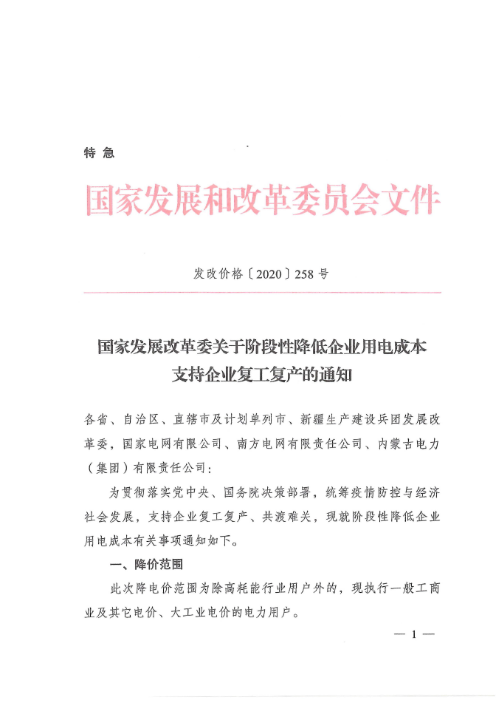
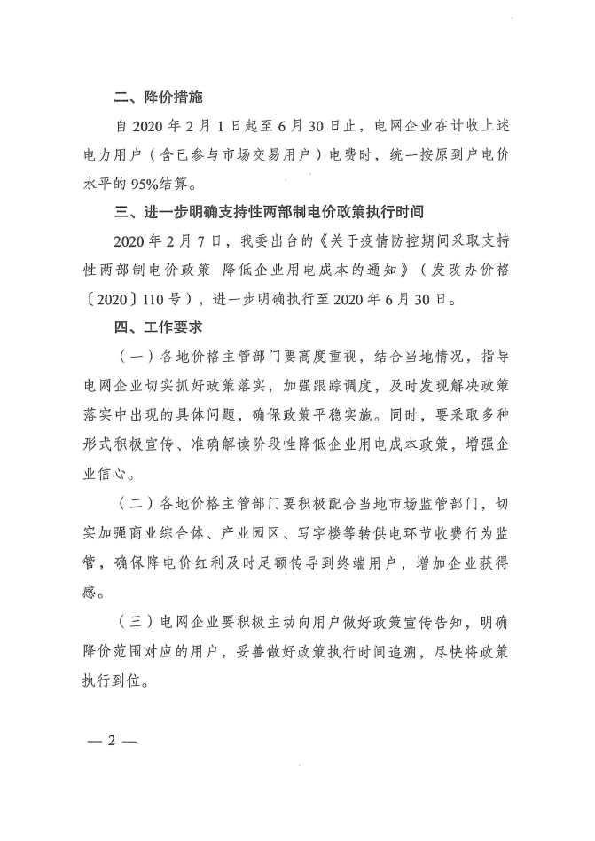


附件5：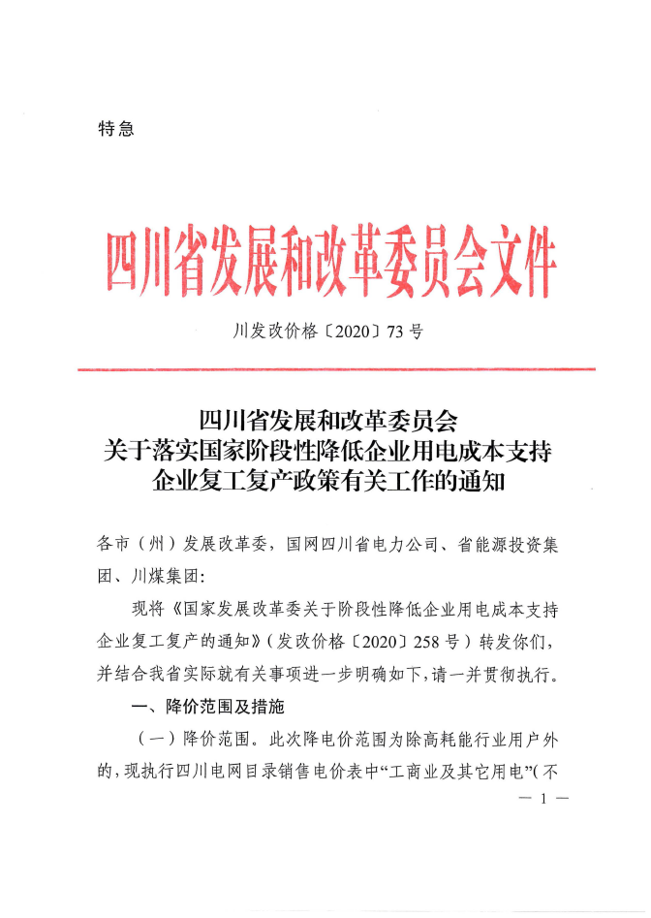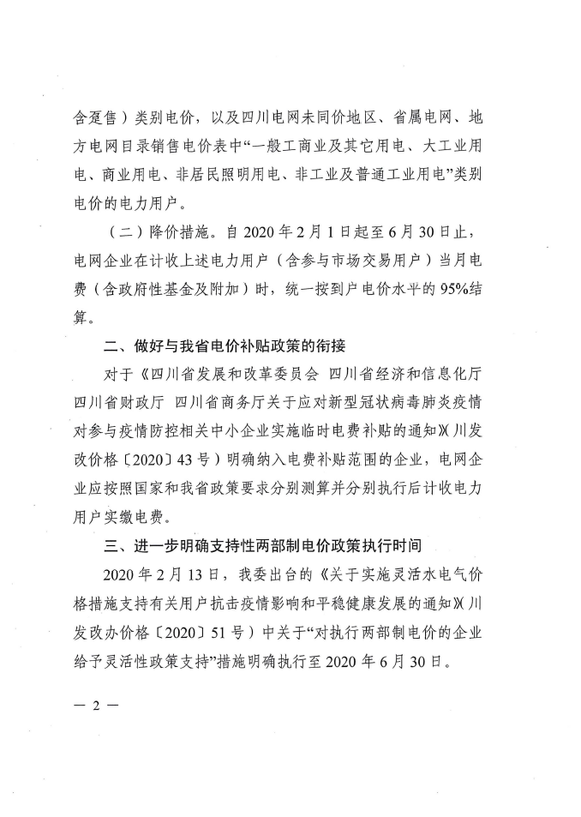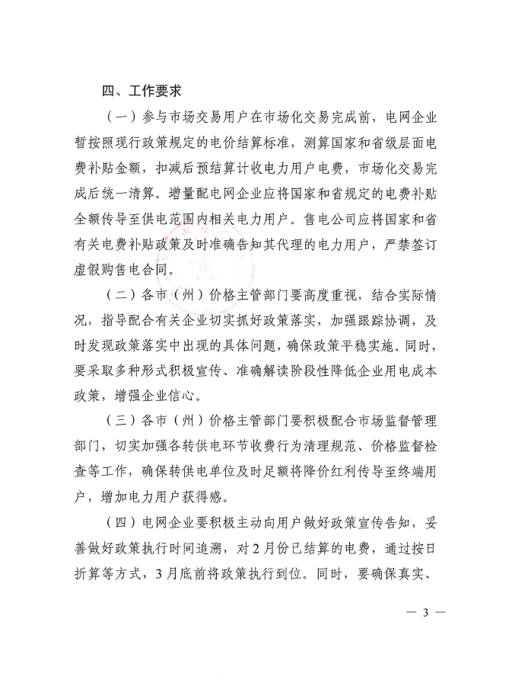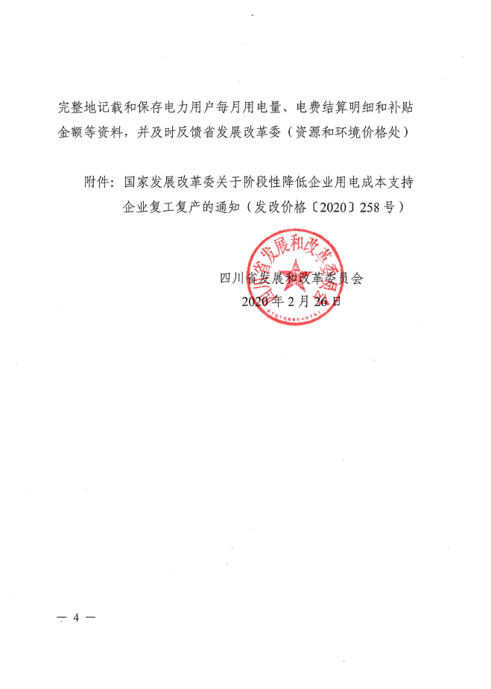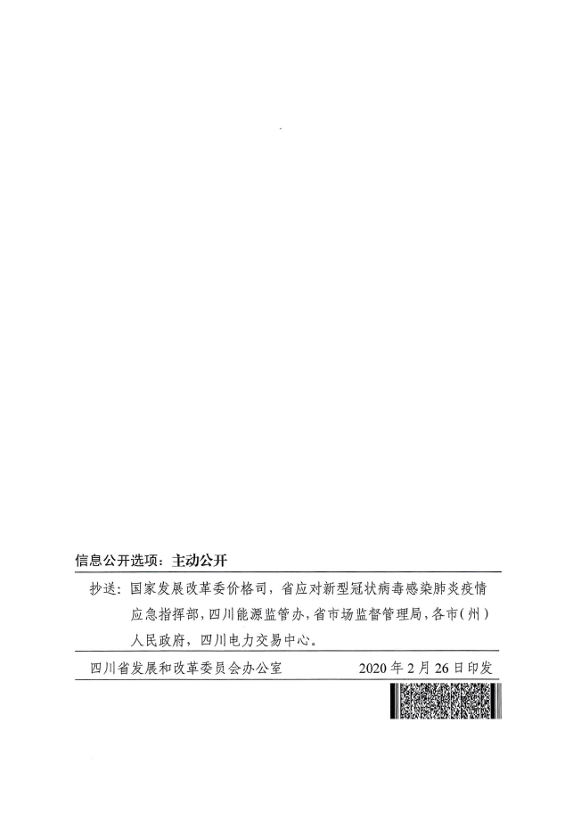

附件6：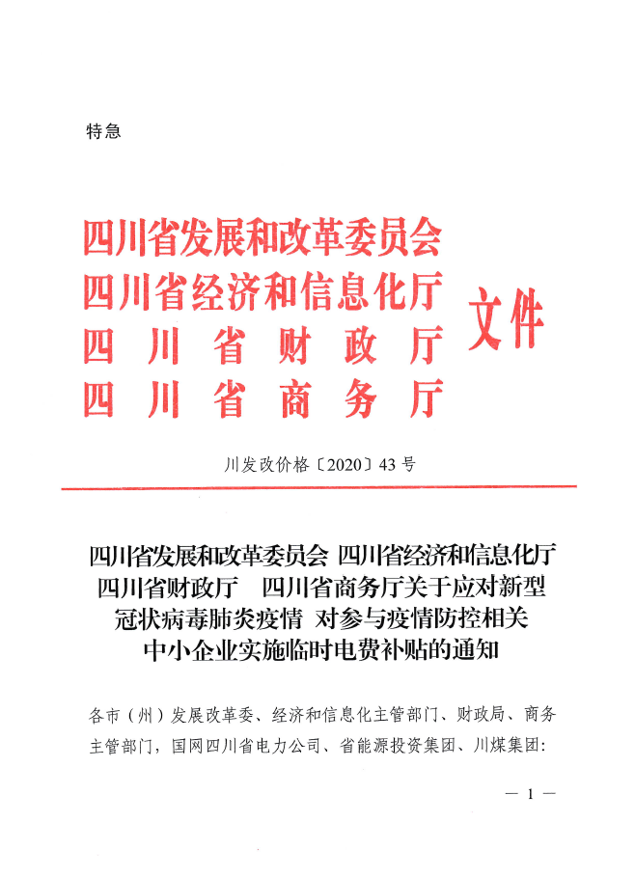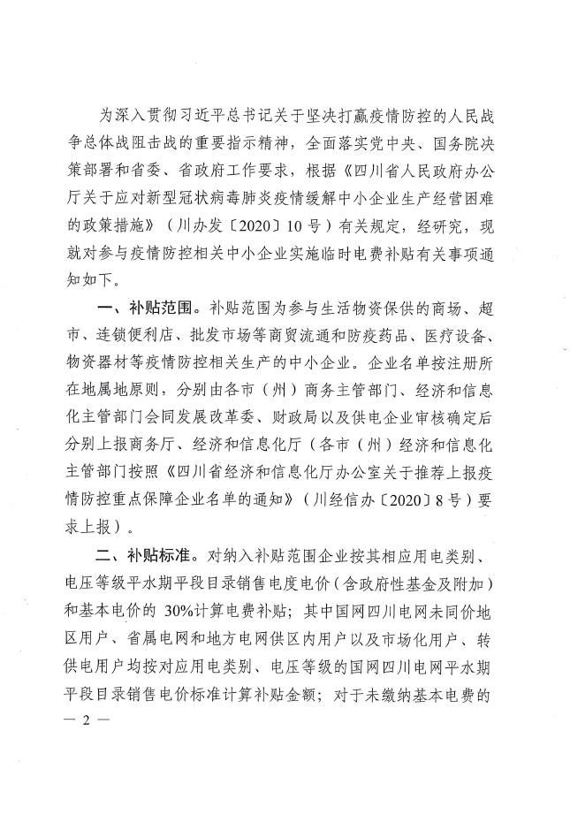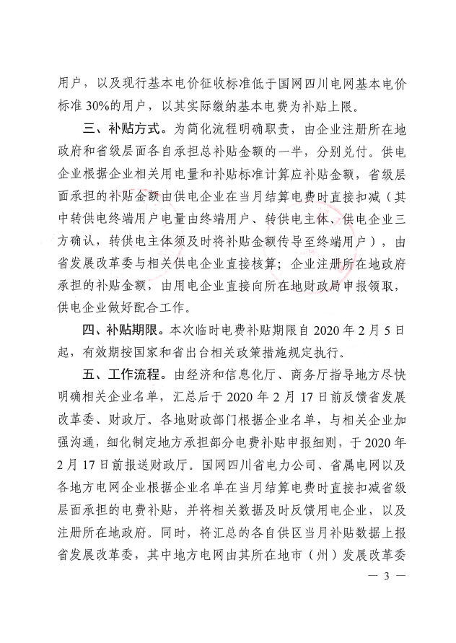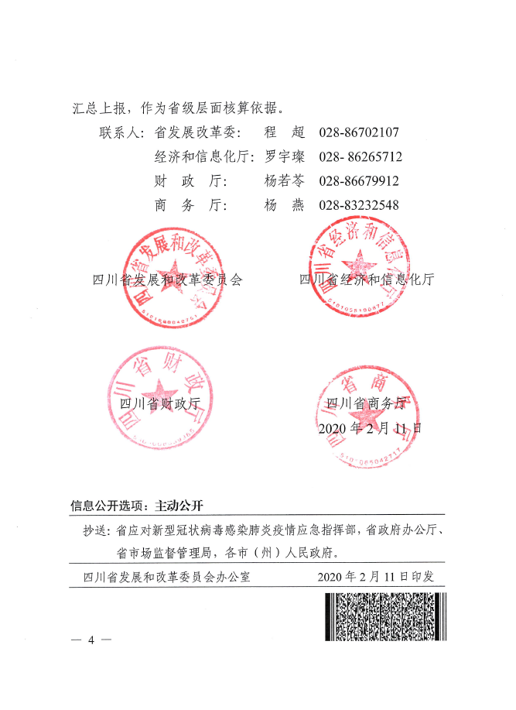

附件7：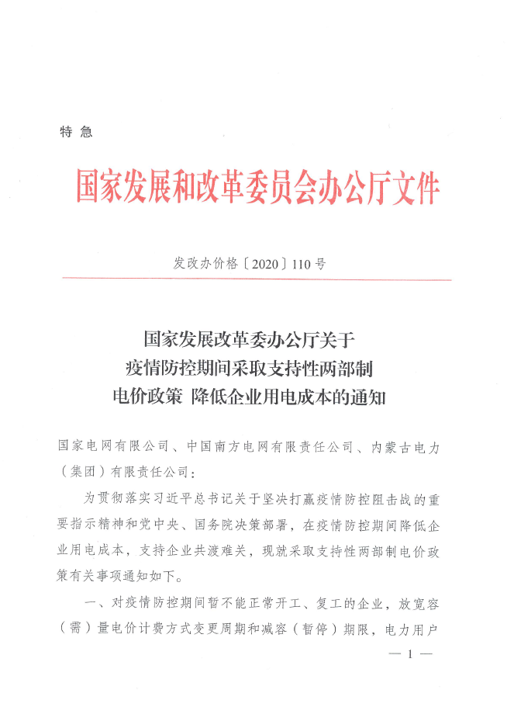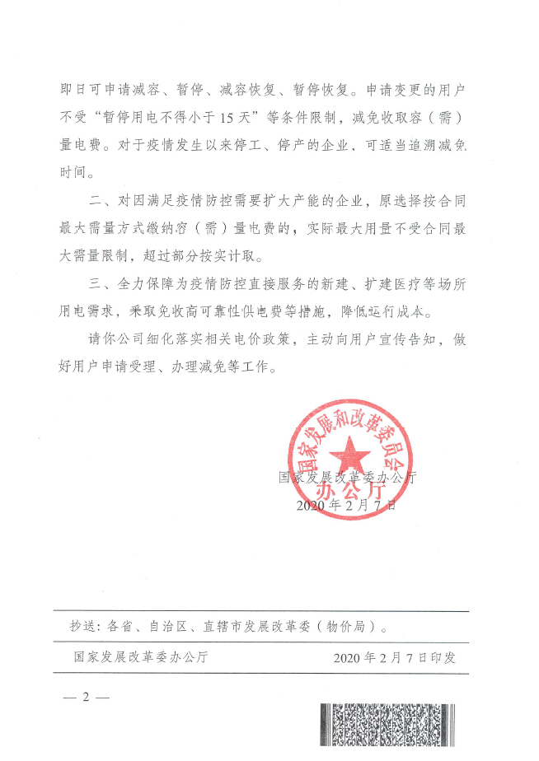

附件8：